

**9. HISTORIAL**

MANUAL   
DE   
USUARIO

*2015*

# HISTORIAL

FTPretty permite al usuario visualizar todas las operaciones realizadas en la aplicación (descarga, subida, borrado, desconexiones) desde que se registró en ella. Para que el usuario pueda acceder a esta funcionalidad, tiene que pulsar en el botón de la barra de acción correspondiente al historial, Ilustración 1: Historial.

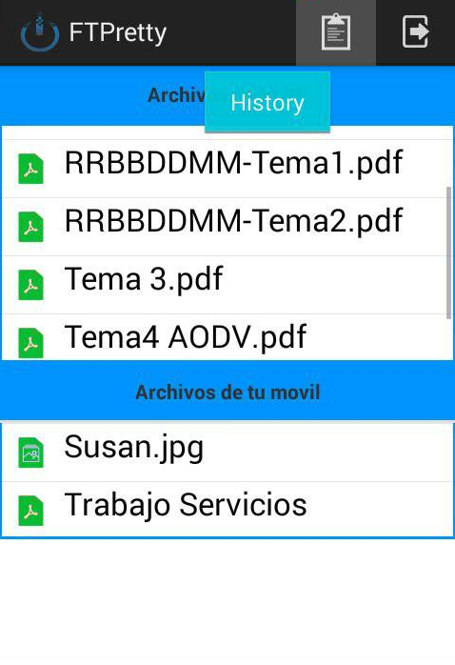

Ilustración : Historial

Para ocultar el historial el usuario tiene que volver a pulsar el mismo botón de la barra de acción. También el usuario podrá desplegar el historial deslizando el dedo desde el inicio de la parte izquierda de la pantalla hasta la parte derecha, y para ocultar el historial, el usuario realizará el movimiento inverso.

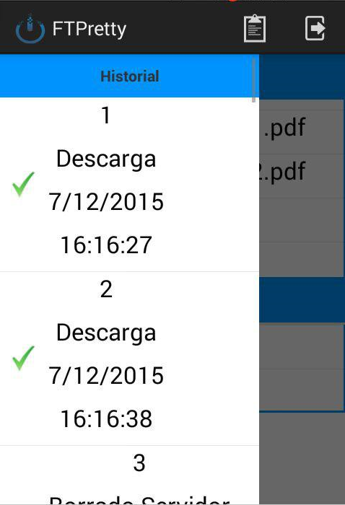

Ilustración : Historial